# Veckorapport

Grupp 4

Projektnamn

FikaQuest (Preliminärt)

Projektidé

Applikationen ska tillhandahålla en kö på vems tur det är att ordna fika för arbetsplatsen. Schemat är rullande där den högst upp i kön står på tur för att ordna fika för veckan. Efter genomförd fika rullas listan uppåt och den senaste användaren som ordnade fika hamnar sist i kön. Varje användare kan betygsätta veckans fika där varje röst konverteras till en poäng som fikaordnaren får för att höja eller sänka sin ställning på en ranking. Tanken är att appen ska agera som morot för att användarna, så att ansvar för fika blir något positivt istället för en arbetsbörda.

Gränssnitt

Nuvarande:

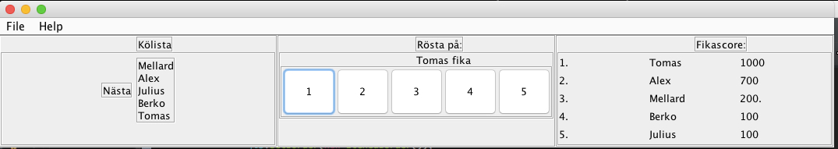

Tidsplan

*Översikt (veckonummer anges efter kursens start)*

Vecka 2: Planering

Vecka 3: UML modellering

Vecka 4: Implementation

Vecka 5: Färdig körbar första version

Vecka 4

Vid sidan av implementationen har vi diskuterat hur vi ska gå vidare med vår programdesign. Vilka metoder vi ska ha på servern och vilka vi ska i klienten. Detta behöver vi diskutera på onsdag. Här är en bild från dagens träff:

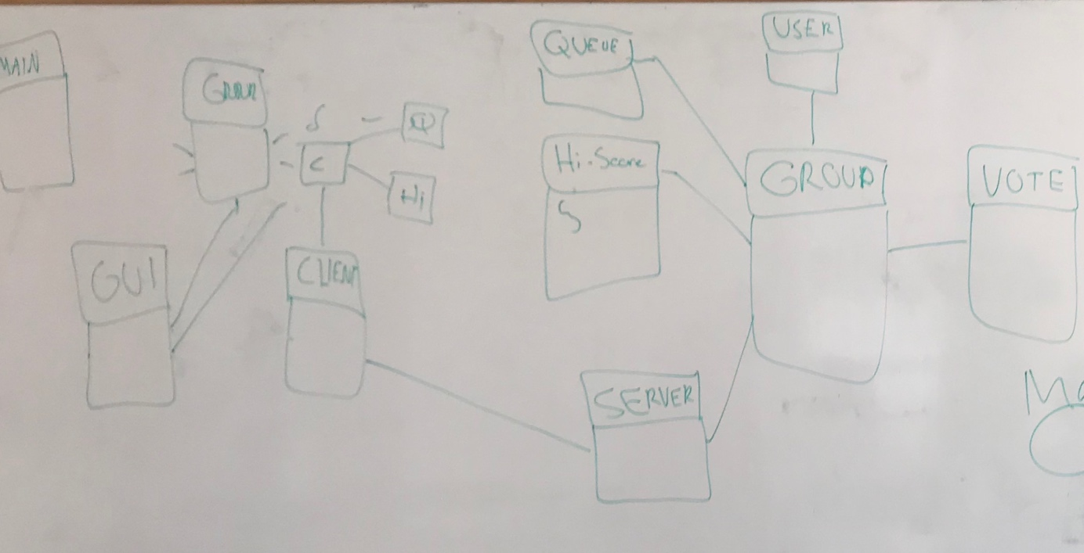

Vi har även refakturerat, brutit ut Queue och HiScore ur Group.

Sen har vi dribblat lite med GitHub, för många brancher, men nu har vi nog fixt till det.